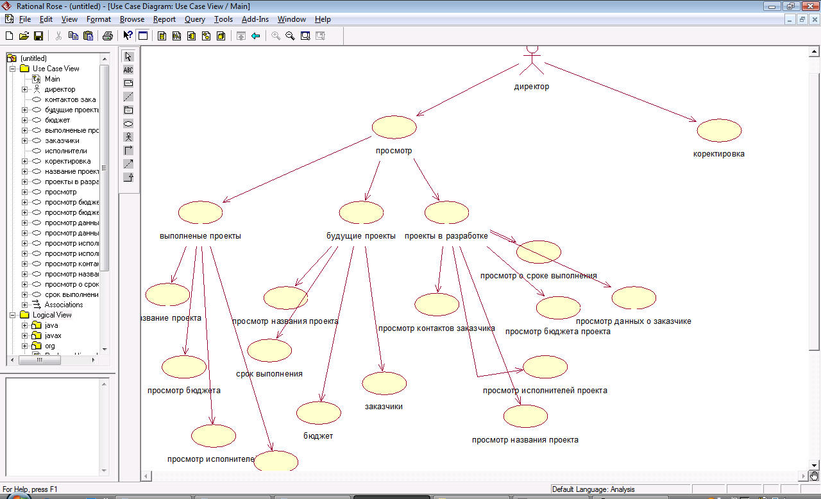

директор имеет функциональные способности просмотр и корректировка

**Функциональная способность «Просмотр»:**

1.просмотр выполненных проектов:

1.1.выводится форма с выполненными проектами;

1.2.выбираем название проекта;

1.3.выводится данные о заказчик;

1.3.1. название организации;

1.3.2. фамилия, имя, отчество;

1.3.3.контактные данные;

1.4.выводятся данные о бюджет проекта

1.4.1.стоимость проекта

1.4.2. дополнительные затраты;

1.5.выводятся данные об исполнителях проекта

1.5.1состав команды;

1.5.2 успешность команды.

2.просмотр будущих проектов:

2.1.выводится форма с будущими проектами;

2.2.выбираем название проекта;

2.3.просматриваем бюджет

2.3.1.стоимость проекта

2.3.2. дополнительные затраты;

2.4.просматриваем сроки выполнения;

2.5. просматриваем данные о заказчике

2.5.1. название организации;

2.5.2. фамилия, имя, отчество;

2.6.просматриваются контакты с заказчиком;

3.просмотр проектов которые находятся в разработке

3.1. выводится форма с названиями проектов которые находятся в разработке;

3.2.выбираем проект с нужным названием;

3.3.просматриваем сроки проекта;

3.4.просматриваем бюджет

3.4.1.стоимость проекта

3.4.2. дополнительные затраты;

3.5. просматриваем данные об исполнителях проекта

3.5.1состав команды;

3.5.2 успешность команды.

3.6.просматриваем данные о заказчике

3.6.1. название организации;

3.6.2. фамилия, имя, отчество;

3.7.просматриваем контакты заказчика

**Функциональная способность «корректировка»:**

1. Корректируем данные об исполнителях проекта;
2. Корректируем данные о сроке проекта.